Проект
АДМИНИСТРАЦИЯ ЛЕНИНГРАДСКОЙ ОБЛАСТИ
КОМИТЕТ ПО СОХРАНЕНИЮ КУЛЬТУРНОГО НАСЛЕДИЯ ЛЕНИНГРАДСКОЙ ОБЛАСТИ

ПРИКАЗ

«___»____________2021 г. №___________________
г. Санкт-Петербург

Об установлении предмета охраны
объекта культурного наследия федерального значения
«Каменная терраса с лестницами на Длинном острове», 1792 – 1797 гг., входящего в состав объекта культурного наследия федерального значения «Ансамбль Гатчинского дворца и парка», расположенного по адресу: Ленинградская область, Гатчинский район, г. Гатчина, Дворцовый парк

В соответствии со статьями 9.1, 33, 47.3 Федерального закона от 25 июня 2002 года № 73-ФЗ «Об объектах культурного наследия (памятниках истории и культуры) народов Российской Федерации», статьей 4 закона Ленинградской области от 25 декабря 2015 года № 140-оз «О государственной охране, сохранении, использовании и популяризации объектов культурного наследия (памятников истории и культуры) народов Российской Федерации, расположенных на территории Ленинградской области», пунктом 2.1.1. Положения
о комитете по сохранению культурного наследия Ленинградской области, утвержденного постановлением Правительства Ленинградской области
от 24 декабря 2020 года № 850, приказываю:
- Установить предмет охраны объекта культурного наследия
федерального значения «Каменная терраса с лестницами на Длинном острове»,
1792 – 1797 гг., входящего в состав объекта культурного наследия федерального значения «Ансамбль Гатчинского дворца и парка», расположенного по адресу: Ленинградская область, Гатчинский район, г. Гатчина, Дворцовый парк, поставленного под государственную охрану Постановлением Совета Министров
от 30 августа 1960 года № 1327 «О дальнейшем улучшении дела охраны памятников культуры в РСФСР», согласно приложению к настоящему приказу.
- Отделу по осуществлению полномочий Российской Федерации в сфере объектов культурного наследия комитета по сохранению культурного наследия Ленинградской области обеспечить внесение соответствующих сведений в Единый государственный реестр объектов культурного наследия (памятников истории
и культуры) народов Российской Федерации.
- Сектору осуществления надзора за состоянием, содержанием, сохранением, использованием и популяризацией объектов культурного наследия комитета по сохранению культурного наследия Ленинградской области обеспечить размещение настоящего приказа на сайте комитета по сохранению культурного наследия Ленинградской области в информационно-телекоммуникационной сети «Интернет».
- Настоящий приказ вступает в силу со дня его официального опубликования.
- Контроль за исполнением настоящего приказа возложить на заместителя председателя комитета по сохранению культурного наследия Ленинградской области, уполномоченного в области сохранения, использования, популяризации
и государственной охраны объектов культурного наследия (памятников истории
и культуры) народов Российской Федерации.

Заместитель Председателя Правительства
Ленинградской области – председатель
комитета по сохранению культурного наследия В.О. Цой
Приложение
к приказу комитета по сохранению культурного наследия
Ленинградской области
от «___» _____________2021 г.
№ _________________________

Предмет охраны объекта культурного наследия федерального значения
«Каменная терраса с лестницами на Длинном острове», 1792 – 1797 гг., входящего
в состав объекта культурного наследия федерального значения «Ансамбль Гатчинского дворца и парка», расположенного по адресу: Ленинградская область,
Гатчинский район, г. Гатчина, Дворцовый парк.

№  п/п | Виды предмета охраны | Предмет охраны | Фотофиксация
1 | 2 | 3 | 4
1. | Объемно-пространственное и планировочное решение территории | Историческое местоположение Каменной террасы с лестницами в юго-восточной оконечности Длинного острова, вдоль проспекта 25 Октября, в границах территории объекта культурного наследия федерального значения «Ансамбль Гатчинского дворца и парка»;  историческое архитектурно-композиционное и объемно-пространственное решение территории, на которой расположена Каменная терраса;  композиционные и визуальные связи и раскрытия с основных планировочных направлений Дворцового парка и центральной магистрали города Гатчина. | № 28 на плане - объект культурного наследия федерального значения «Каменная терраса с лестницами на Длинном острове»  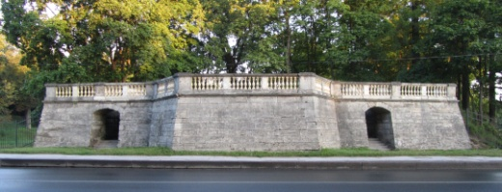
2. | Объемно-пространственное и планировочное решение | Историческое расположение Каменной террасы с двумя боковыми лестницами и трапециевидным выступающим ризалитом с балконом, обращенным к проспекту 25 Октября;  исторические габариты и конфигурация, высотные отметки;  историческое местоположение, габариты и конфигурация входов на террасу со стороны проспекта 25 Октября. | 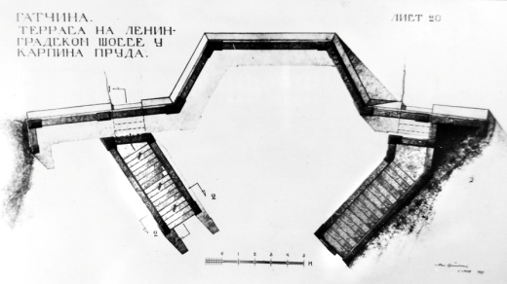  Чертеж из паспорта объекта
3. | Конструктивное решение | Исторические фундаменты – местоположение;  исторические стены – местоположение, габариты и конфигурация, отметка высоты, материал исполнения (известняк);  исторические проемы – местоположение, габариты, конфигурация (арочные), высотные отметки;  исторические лестницы – местоположение, габариты и конфигурация (двухмаршевые), материал исполнения ступеней и площадок (известняк). | 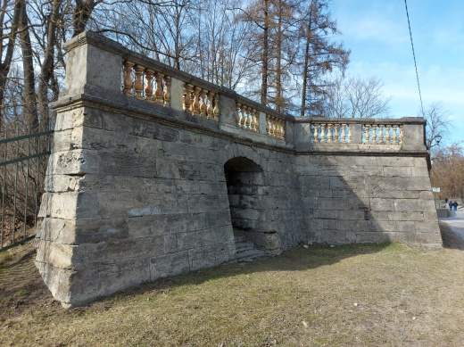  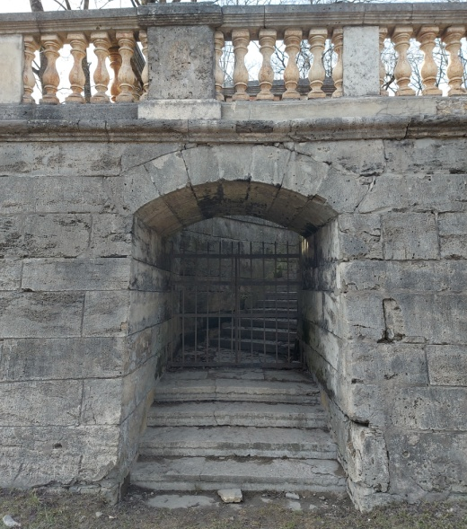  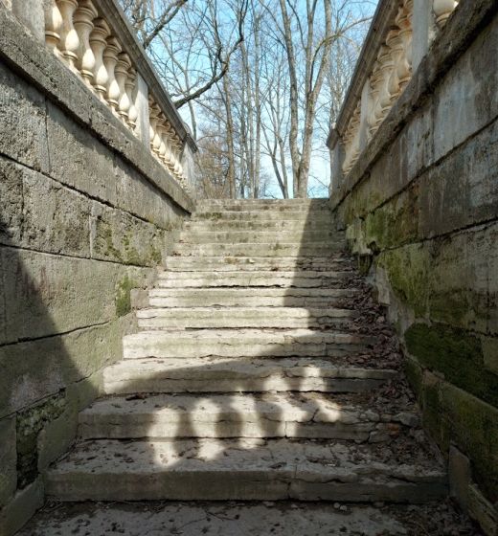
4. | Архитектурно-художественное решение фасадов | Историческая облицовка стен с профилированным карнизом – материал (известняк);  историческая балюстрада с прямоугольными в плане тумбами, цоколями и перилами, оформленными прямоугольными филенками по верхней полке и профилированными тягами, материал (известняк), балясинами;  историческое покрытие балкона плитами, материал (известняк). | 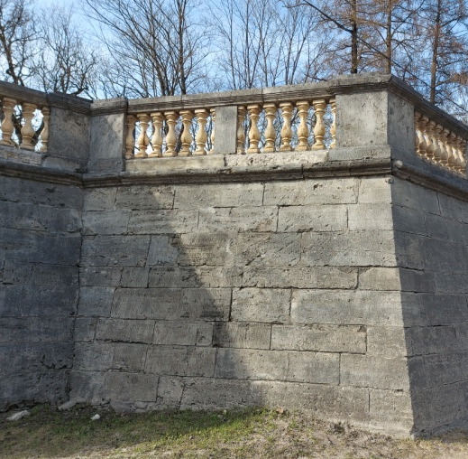

* Предмет охраны может быть уточнен при проведении дополнительных научных исследований.

